**Актуальность**

Изучение динамики финансовых активов является предметом многих современных исследований в области экономики и финансов. Одним из основных оцениваемых показателей является волатильность актива. Данный показатель выражается как стандартное отклонение доходности рассматриваемых финансовых инструментов и является индикатором уровня риска активов или портфеля ценных бумаг в совокупности (Markowitz, 1952) (Sharpe, 1964). Прогнозирование волатильности служит основой деятельности риск-менеджмента, связанным с данными финансовыми активами, а также интересует инвесторов и кредиторов компаний. Отсюда и рождается необходимость в моделировании динамики волатильности.

Одним из наиболее популярных методов моделирования динамики волатильности является класс GARCH моделей. Данное семейство отходит от классических моделей временных рядов отказом от предпосылки о постоянстве дисперсии во времени (Engle, 1982) (Bollerslev, 1986). Непостоянство дисперсии является более реалистичной предпосылкой и лучше отражает поведение волатильности на финансовых рынках, поэтому GARCH моделей довольно быстро нашли применение в этой сфере и доказали свою эффективность перед ранее использовавшимися моделями.

С течением времени у исследователей появляется всё более точная и подробная информация о различных объектах финансового рынка, поэтому и GARCH модели претерпевают определенные изменения. Одной из последних широко применяемых модификаций авторегрессионных моделей условной гетероскедастичности является RV-GARCH (Hansen, Huang, Howan Shek, 2011). Особенностью этой модели является использование данных о реализованной волатильности актива (Andersen and Bollerslev, 1998). Оценка по модели реализованной волатильности представляет собой сумму квадратов доходностей внутри дня. По сравнению с классом обычных GARCH моделей, реализованная волатильность имеет преимущество в простоте вычислений. Тем не менее, моделирование требует решения некоторых особых проблем, характерных только для этой модели. Этот выбор в пользу простоты вычислений и сложности моделирования снижает общую гибкость применяемой модели, поэтому возникает необходимость использования дополнительных инструментов, позволяющих модели эффективно работать в наибольшем кол-ве ситуаций.

Одним из таких инструментов является введение в GARCH модели эффекта рычага. Существует стилизованный факт о том, что на финансовых рынках имеет место асимметричная зависимость между шоками в доходности финансовых активов и волатильностью. Основной вклад в развитие одномерных спецификаций GARCH моделей, учитывающих эффект асимметрии, был успешно внесен (Nelson, 1991), (Glosten, Jagannathan, & Runkle, 1993), (Sentana, 1995). Однако на этих работах спецификации рычагов не заканчиваются. Сами по себе рычаги отражают определенное множество различных сценариев, как в действительности может себя вести волатильность при получении информации о том, была ли доходность актива положительной или отрицательной. Отсюда и рождается большое количество спецификаций, разработанных разными авторами. Однако достаточно мало работ посвящено сравнению спецификаций рычагов между собой, а также выявлению некоторых взаимосвязей между ними.

Целью нашей работы является сравнение прогнозов RV-GARCH моделей с различными спецификациями рычага для анализа эффективности использования того или иного рычага в различных множествах генерируемых шоков. Будут приведены основные выводы о преимуществе одних рычагов над другими в целом, а также на отдельных множествах шоков. Кроме того, будет рассмотрена гипотеза о том, что различные спецификации рычагов лучше работают с динамикой волатильности разных типов активов. В работе используются тесты на симуляционных выборках, а также на реальных данных.

**1. Обзор литературы**

**1.1 Модель условной гетероскедастичности (ARCH)**

Модели условной гетероскедастичности появились вследствие необходимости отказа от предпосылки классических эконометрических моделей, согласно которой дисперсия моделируемого показателя остается неизменной во времени, что являлось весьма нереалистичным. Первыми шагами к развитию семейства GARCH моделей послужила модель ARCH (Engle, 1982), в которой был предложен класс авторегрессионных случайных процессов с условной гетероскедастичностью. Безусловная дисперсия в такой спецификации так и остается неизменной, однако условная дисперсия начинается изменяться во времени и зависеть от квадратов недавних шоков.

Записать спецификацию ARCH модели можно следующим образом (при этом спецификации для больших порядков выводятся по аналогии):

$$y_{t}=μ+ε_{t}$$

$$ε_{t}|ψ_{t-1}\sim N(0, σ_{t}^{2})$$

$$ε_{t}=z_{t}σ_{t}$$

$$σ_{t}^{2}=ω+αε_{t-1}^{2}$$

где $y_{t}$– доходность актива с математическим ожиданием $μ$ и безусловной дисперсией $σ_{t}^{2}$, $ψ_{t-1}$- информация, доступная к периоду t, $z_{t}$– случайные ошибки, независимые и одинаково распределенные ( $z_{t}\sim N(0, 1)$). В качестве зависимой переменной выступает $y_{t}$, а $μ$, $ω$ и $α$ являются оцениваемыми параметрами, где два последних отвечают за определение динамики дисперсии.

Для оценки неизвестных параметров ARCH моделей, как правило, используется метод максимального правдоподобия. В силу того, что в модели предполагается нормальное распределение случайных ошибок, то соответствующую функцию правдоподобия можно записать следующим образом:

$$L\left(μ,ω,α,ε\right)=\prod_{t=1}^{T}{\frac{1}{\sqrt{2π}σ_{t}}\exp\left(-\frac{ε_{t}^{2}}{{2σ}_{t}^{2}}\right)}$$

При этом $σ_{t}$ описывается динамикой $σ_{t}^{2}=ω+αε_{t-1}^{2}$, а T – число рассматриваемых в данных временных периодов.

Основываясь на классических предположения, динамика финансового актива - это функция от его математического ожидания доходности и дисперсии его доходности (Markowitz, 1952) (Engle, 1982). Любое изменение спроса на финансовый актив может быть объяснено изменениями в его доходности и дисперсии. В ARCH модели математическое ожидание доходности актива, в отличие от классических моделей временных рядов или эконометрических подходов, где оно описывается через уравнение линейной регрессии или зависимостью от предыдущих значений параметра и случайных ошибок (AR, ARMA, ARIMA, VAR и др.) и дисперсия в которых предполагается неизменной во времени, что, как уже отмечалось ранее, является нереалистичной предпосылкой, имеет непостоянную условную дисперсию. Соответственно основной идеей модели и является определение одновременно как динамики основного уравнения доходности, так и динамики дисперсии временного ряда. Engle применял данную модель для моделирования динамики инфляции и ее дисперсии в Великобритании, за счет чего автору удалось найти статистические свидетельства в пользу наличия значимого ARCH эффекта и показать, что во время беспокойных 1970-ых условная дисперсия существенно возросла, что дало толчок к дальнейшей разработке и использованию подобных моделей.

**1.2 Обобщенная модель условной гетероскедастичности (GARCH)**

Развивая успех ARCH модели, GARCH модель (Bollerslev, 1986) обобщает идеи своего предшественника, но специфицирует уравнение дисперсии не только через линейную функцию от предыдущих значений выборочной дисперсии временного ряда. Аналогично переходу от AR процессов к ARMA модели уравнение дисперсии несколько усложняется.

С целью обеспечения возможности учета более гибкой структуры лагов в данной модели рассматривается более общий случай. Отличие GARCH модели от ARCH заключается в том, что в обобщенной модели в уравнение дисперсии входят не только предыдущие выборочные значения дисперсии, но также предшествующие значения условной дисперсии рассматриваемого временного ряда. Формальная спецификация GARCH( p ,q ) модели выглядит так:

$$y_{t}=μ+ε_{t}$$

$$ε_{t}|ψ_{t-1}\sim N(0, σ_{t}^{2})$$

$$ε_{t}=z_{t}σ_{t}$$

$$σ_{t}^{2}=ω+αε_{t-1}^{2}+βσ_{t-i}^{2}$$

$μ$, $ω$ и $α$ являются оцениваемыми параметрами, как и в модели ARCH, но теперь оценивается и дополнительный параметр $β$. $ω$, $α$ и $β$ теперь втроем определяют динамику дисперсии. Количества лагов выборочной и условной дисперсий обозначаются как p и q соответственно. Остальные обозначения являются идентичными ARCH процессу, описанному ранее.

Исходя из схожести GARCH модели с ARCH: динамика математического ожидания остается неизменной, а в динамику дисперсии включается один дополнительный параметр и предыдущие известные значения выборочной дисперсии - неизвестные параметры также оцениваются с помощью метода максимального правдоподобия, а функция правдоподобия, которая максимизируется в модели, при допущении о нормальном распределении случайных ошибок (как и в ARCH модели) имеет в общем виде спецификацию аналогичную ARCH:

$$L\left(μ,ω,α,ε\right)=\prod_{t=1}^{T}{\frac{1}{\sqrt{2π}σ_{t}}\exp\left(-\frac{ε_{t}^{2}}{{2σ}_{t}^{2}}\right)}$$

При этом $σ_{t}$ описывается динамикой $σ_{t}^{2}=ω+αε_{t-1}^{2}+βσ_{t-i}^{2}$, а T – число рассматриваемых в данных временных периодов.

В исследовании (Bollerslev, 1986) так же, как и в работе (Engle, 1982) моделируется инфляция на квартальных данных США за период с 1948 по 1983 год. С помощью применения GARCH модели (Bollerslev, 1986) смог найти статистические свидетельства в пользу того, что начиная с конца 1940-ых до середины 1950-ых годов инфляция показывала крайне высокую волатильность и была сложна в прогнозировании, в пользу чего свидетельствуют широкие доверительные интервалы для ошибок прогноза в GARCH модели. В свою очередь, 1960-е и ранние 1970-е характеризовались более узким доверительным интервалом для ошибок однопериодного прогноза инфляции, что свидетельствовало в пользу стабильной и предсказуемой динамики данного показателя. Далее, после второго нефтяного кризиса в 1974 году снова наблюдался рост неопределенности относительно инфляции, но подобное увеличение волатильности было значительно ниже той неопределенности, которая наблюдалась в 1970-ых годах.

Введение обобщенной модели условной гетероскедастичности (GARCH) послужило началом появления нового пласта в исследовании финансовых временных рядов. Впоследствии было разработано большое количество различных модификации GARCH модели.

**1.3 Realized Volatility и Realized GARCH (RV-GARCH)**

Стандартные модели GARCH обычно используют для моделирования ежедневную доходность (обычно доходность в квадрате) для извлечения информация о текущем уровне волатильности, и эта информация используется для формирования ожиданий относительно волатильности следующего периода. Отдельно взятая ежедневная оценка дает лишь слабый сигнал о текущем уровне волатильности. Учитывая тот факт, что в большинстве исследований используются прогнозы с лагом в основных уравнениях (p и q) довольно маленьких значений, например, GARCH (1, 1), напрашивается вывод, что GARCH модели всё-таки несколько специфичны и ограничены. Подразумевается, что модели GARCH плохо подходят для ситуаций, когда волатильность быстро переходит на новый уровень. Причина в том, что модель GARCH медленно подгоняется под данные, и потребуется много периодов, чтобы условная дисперсия (используемая в модели GARCH) достигла своего нового уровня (Andersen et al., 2003).

Высокочастотные финансовые данные в настоящее время достаточно широко доступны, чтобы использовать их в процессе моделирования, поэтому в последнее время всё чаще используются модели, основанные на альтернативных показателях для анализа волатильности, примером которых является реализованная волатильность (Andersen and Bollerslev, 1998). Этот показатель гораздо более информативен о текущем уровне волатильности, чем доходность в квадрате. Поэтому переход к использованию именно реализованной волатильности является очень полезным для моделирования и прогнозирования будущей волатильности.

Энгл и Галло представили первую в этом контексте достаточно полную и эффективно себя проявившую на реальных данных модель мультипликативных ошибок MEM (Engle and Gallo, 2006). Их модель определяет структуру GARCH для каждой из реализованных мер, так что для каждой реализованной меры в модели вводится дополнительный процесс скрытой волатильности.

Важно отметить, что экономические и статистические выгоды от включения реализованных показателей в модели волатильности обычно оказываются значительными, что было подтверждено несколькими исследованиями (Christoffersen et al., 2010; Dobrev and Szerszen, 2010).

В нашей работе мы опираемся на модель предложенную авторами Хансеном, Хуангом и Шеком в 2011 году – Realized GARCH.

Приводя модель к использованным нами ранее обозначениям, система уравнений RV-GARCH имеет следующий вид:

$$y_{t}=μ_{t}+ε_{t}$$

$$ε_{t}|ψ_{t-1}\sim N(0, σ_{t}^{2})$$

$$ε_{t}=z_{t}σ_{t}$$

$${ln⁡(σ}_{t}^{2})=ω+αln⁡(σ_{t-1}^{2})+βln⁡(x_{t-1})$$

$${ln⁡(x}_{t})=ξ+δln⁡(σ_{t}^{2})+τ\left(z_{t}\right)+u_{t}$$

где основное уравнение доходности изменений не претерпело, дисперсия получила логарифмическую спецификацию (по сравнению с использованными ранее ARCH и GARCH моделями), $x_{t}$– наблюдаемая реализованная мера волатильности, а параметр $τ\left(z_{t}\right)$ в этой модели отвечает за эффект рычага, о котором подробнее речь пойдет в следующем разделе.

Realized GARCH показал хорошие результаты на реальных данных и сумел описать и обосновать некоторые факты, касающиеся как динамики волатильности, так и эффективности использования такого инструмента, как реализованной меры волатильности. Стоит отметить, что данные о реализованной волатильности в современном мире доступны в большом объёме. Учитывая более быструю подстройку модели RV-GARCH к поведению волатильности, такой способ существенно упрощает расчеты для прогнозирования. Однако неотъемлемой частью этой модели является использование рычага, позволяющего модели быть более гибкой к изменениям волатильности за счет встраивания в модель дополнительного уравнения $τ\left(z_{t}\right)$, который подстраивает модель под изменения зависимой переменной под влиянием шоков. Эффект рычага в свою очередь позволяет модели вылавливать более реалистичную зависимость между значениями.

**1.4 Спецификации рычагов**

В силу того, что GARCH модели находят свое применение в основном в области экономики и финансов, многие авторы ставили перед собой задачу внедрить в системы уравнений дополнительные элементы, способные лучше отражать особенности поведения финансовых активов в реальной жизни.

Одним из наиболее интересных и широко изучаемых стилизованных фактов на финансовых рынках является асимметричная зависимость между доходностью финансовых активов и их волатильностью. Суть этого феномена заключается в том, что рыночные агенты, а соответственно и различные финансовые показатели, например цены, риски, волатильности и пр., более инерционно реагируют на негативные шоки доходности, чем на положительные. В работе 1991 года Нельсона были найдены статистические свидетельства в пользу того, что волатильность финансовых активов увеличивается сильнее при негативных шоках доходности, чем при позитивных (Nelson, 1991).

Так как стандартная GARCH модель является симметричной моделью и не способна “поймать” зависимость от эффекта подобного рода, то со временем авторами были разработаны асимметричные модификации GARCH модели или модели с эффектом рычага. Одной из наиболее распространенных и известных модификаций классических GARCH моделей является экспоненциальная обобщенная модель условной гетероскедастичности EGARCH (Nelson, 1991).

Ограничение на значение условной дисперсии в GARCH модели (условная дисперсия строго больше нуля) соблюдалось за счет спецификации безусловной дисперсии в виде линейной комбинации случайных величин с применением положительных коэффициентов. При этом случайные величины так же были положительны. При разработке EGARCH модели Нельсон предложил иное элементарное преобразование для соблюдения данного условия: представление логарифма условной дисперсии в виде линейной функции от времени и предыдущих значений независимых, одинаково распределенных случайных величин.

Предположим, что 2 σ t является условной дисперсией 1 | t t ε ψ − , а значит не может принимать отрицательные значения. Подобное ограничение в GARCH модели соблюдалось за счет спецификации безусловной дисперсии в виде линейной комбинации положительных случайных величин с применением положительных коэффициентов. При разработке EGARCH модели (Nelson, 1991) предложил иное элементарное преобразование для соблюдения данного условия: представление логарифма условной дисперсии в виде линейной функции от времени и предыдущих значений независимых, одинаково распределенных случайных величин. Систему уравнений модели EGARCH можно представить следующим образом:

$$y_{t}=μ+ε_{t}$$

$$ε_{t}|ψ_{t-1}\sim N(0, σ_{t}^{2})$$

$$ε_{t}=z_{t}σ_{t}$$

$${ln(σ}_{t}^{2})=ω+α\left|z_{t-1}\right|+γz_{t-1}+βln⁡(σ_{t-1}^{2})$$

В этом случае логарифм дисперсии как раз включает в себя эффект рычага, описываемый выражением $τ\left(z_{t}\right)=α\left|τ\left(z_{t}\right)\right|+γz_{t}$.

Заметим, что в случае симметричного распределения $z_{t}$ обе компоненты функции рычага являются ортогональными, но при этом зависимыми. Исходя из спецификации, функция $τ\left(z_{t}\right)$ является линейной по $z_{t}$. Особенностью модели является наличие коэффициента γ , отвечающего за эффект рычага, что и позволяет спецификации процесса условной дисперсии асимметрично реагировать на положительные и негативные шоки доходности финансового актива (Nelson, 1991). Таким образом, если γ > 0 , то прирост логарифма дисперсии является положительным в том случае, если значение доходности оказалось выше, чем его ожидаемое значение. Если рассматривать обратный случай, то получаем значение доходности оказалось ниже ожидаемого значения и прирост волатильности будет меньше, чем в первом случае. Аналогично, если γ < 0, то прирост условной дисперсии будет более значительным в случае отрицательных шоков доходности и более слабым, если значение доходности превысило ожидаемую величину.

Отметим, что единственным отличием модели, предложенной Нельсоном, является изменение уравнения условной дисперсии доходности. Само уравнение доходности в EGARCH модели имеет ту же спецификацию, что и его предшественники – модели ARCH и GARCH. Исходя из этого, а также часто используемого предположения о нормальном распределении случайных ошибок, функция правдоподобия имеет вид схожий с тем, что и у GARCH и ARCH моделей.

Стоит отметить тот факт, что идея рычага в этой модели имела следующий упрощенный смысл: если рассмотреть влияние отклонения доходности от ожидаемого значения на само значение рычага и изображать эту зависимость на графике (ось X – отклонение доходности от ожидаемого показателя, ось Y – значение рычага), то в зависимости от параметров $α$ и γ получаются два луча по разные стороны от оси Y (при значениях $α$ и γ, оцененных на реальных данных они, помимо прочего ещё и располагались по одну сторону от оси абсцисс) с разными углами наклона к оси ординат.

Впервые применив спецификацию EGARCH модели для исследования динамики рыночного индекса из архива CRSP (Center for Research in Security Prices) на данных с 1962 по 1987 гг, Нельсон смог найти статистические свидетельства в пользу наличия значимой асимметричной зависимости между доходностью и изменениями в волатильности. В частности, исследователю удалось показать, что на рассматриваемом временном

интервале наиболее значительные приросты волатильности были связаны с отрицательными шоками доходности.

На модели EGARCH и представленной Нельсоном спецификации рычага работы, посвященные адаптации GARCH моделей к реальному рынку путем внедрения эффекта рычага, не закончились. Модель, которая по своей сути реализовывала довольно простую идею и одновременно описывала целый пласт новых множеств влияния шоков на динамику доходности, была представлена в 1993 году и получила название GJR-GARCH (Glosten, Jagannathan and Runkle, 1993).

Основной идеей модели было введение индикаторной переменной, реагировавшей на знак доходности относительно её ожидаемой величины. Спецификацию рычага в модели GJR-GARCH можно записать следующим образом:

$$τ\left(z_{t}, σ_{t}\right)=η_{1}*z_{t}*σ_{t}^{2}*Ι_{Z < 0}$$

где $Ι_{Z < 0}$– индикатор, равный нулю при положительном значении шока, и единице иначе. $η_{1}$– дополнительный оцениваемый в модели параметр. В отличие от рычага в модели EGARCH, GJR-GARCH приравнивает к нулю эффект рычага, когда имеет место влияние на доходность положительного шока. Данная зависимость описывает ситуации на рынках, когда агенты воспринимают как должное факт роста доходности, следовательно, их реакция в моменты появления отрицательных шоков доходности будет совершенно иной.

Иллюстрируя действие данного рычага на графике (по аналогии с тем, как это было в описании EGARCH), в данной модели с одной из сторон относительно оси ординат (справа от неё, т.е. когда имеет место положительный шок доходности) график не определен. А существует он только слева от оси Y, где действует в зависимости от введенного параметра $η_{1}$.

Развивая идею рычага в модели GJR-GARCH, через некоторое время была представлена новая спецификация авторегрессионной модели условной гетероскедастичности TGARCH (Zakoian, 1994). Данная спецификация основывалась на идеях GJR-GARCH, но несколько иначе задавала как область значений функции рычага, так и поведение в области существования.

Спецификацию рычага в модели можно представить в следующем виде:

$$τ\left(z_{t}\right)=η_{1}*z_{t}*Ι_{Z>0}+η_{2}*z_{t}*Ι_{Z ≤ 0}$$

где $Ι_{Z>0}$ и $Ι_{Z ≤ 0}$– два индикатора, а $η_{1}$, $η_{2}$– оцениваемые параметры. Особенностью рычага является использование двух различных индикаторов, которые не могут быть одновременно равны нулю или единице. То есть, при любом значении $z_{t}$ (отклонения доходности от её ожидаемого значения) в модели реализуется только одно из слагаемых функции рычага. Различное влияние положительного или отрицательного знака $z_{t}$ достигается в этой модели через добавление нового оцениваемого параметра $η_{2}$, отличного от $η_{1}$.

И последняя спецификация рычага, которая рассматривается в нашей работе, была предложена в модели RV-GARCH (Hansen, Huang, Howan Shek, 2011). Само использование полиномиальных переменных в GARCH моделях описывалось и в более ранних работах, однако использование полиномиального рычага для описания асимметричного влияния значений шока было впервые описано именно в данной модели.

Полиномиальный рычаг имеет следующую спецификацию:

$$τ\left(z_{t}\right)=η_{1}*z_{t}+η_{2}*(z_{t}^{2}-1)$$

где $η_{1}$, $η_{2}$– оцениваемые параметры. Сам рычаг по своему устройству довольно простой, как и рычаг использованный в EGARCH и, вероятно, описывает большее множество действительно наблюдаемых шоков, действующих на финансовом рынке, нежели GJR-GARCH и TGARCH.

Графически этот рычаг представляет собой параболу, смещенную относительно точки пересечения осей. Направление ветвей параболы и направление ещё смещения зависит от параметров $η_{1}$ и $η_{2}$.

Асимметричные GARCH модели обладают высоким потенциалом применения и количество различных спецификаций как самих моделей, так и рычагов довольно велико. Однако довольно мало исследовательских материалов, связанных именно с взаимодействием рычагов между собой и выбором наилучшего из них. В своих статьях и моделях авторы обычно без обоснования своего выбора используют ту или иную спецификацию. А конкретной работы по сравнению спецификаций рычагов, попытке выбора наилучшего варианта, анализу связей и особенностей действия рычагов на множествах шоков, генерируемых другими рычагами, в современной литературе нет.

**2. Генерация данных**

Как уже было сказано, основной задачей исследования является поиск лучшей спецификации в обозреваемом классе рычагов. Пока в нашем распоряжении в качестве объекта исследования есть только симуляции, однако и они при последовательном подходе могут дать предварительный ответ на интересующий вопрос.

Мы хотим рассмотреть 4 возможных сценария: случайные шоки в рамках 4 разных ценных бумаг на финансовом рынке хорошо моделируются при помощи одной из соответствующих им описанных ранее спецификаций рычага. Для демонстрации данной предпосылки на симуляционных данных были сгенерированы 4 выборки по 7500 наблюдений, а также смоделированы случайные шоки согласно одному из следующих законов: polynomial, EGARCH, TGARCH, GJR-GARCH.

Таким образом, были получены 4 выборки, далее будем называть их в соответствии с той спецификацией рычага, согласно которой они были сгенерированы: polynomial выборка, EGARCH выборка и т. д.

Задачу исследования можно сформулировать в терминах нулевой и альтернативной гипотез: H0 – рычаг, являющийся «родным» для рассматриваемой выборки, при прогнозе дает самое высокое качество на ней (математическое ожидание метрики в N экспериментах), Ha – одна из спецификаций лучше других моделирует шоки любого рода (в рассматриваемом классе). При отвержении нулевой гипотезы в пользу альтернативной, мы получим статистически значимый результат, имеющий конкретный порог воспроизводимости.

Однако, данное рассуждение лежит за рамками нашей работы (в данный момент), а все выводы относительно разницы в качестве будут делаться на основе наличия разницы в абсолютных значениях метрики MAPE в 19 экспериментах для каждой из спецификаций на каждой из выборок (4 x 4 x 19).

**3. Анализ**

Из сгенерированных 7500 наблюдений в каждом датасете, 7495 попали в обучающую выборку, оставшиеся 5 – в тестовую. На обучающей выборке были обучены параметры для 4 моделей: RV-GARCH + polynomial, RV-GARCH + EGARCH, RV-GARCH + TGARCH, RV-GARCH + GJR-GARCH. Полученные коэффициенты моделей были использованы для предсказания на 5 периодов из тестовой выборки.

После визуализации для предсказания реализованной дисперсии для каждой спецификации на всех выборках мы получили непрерывную линейно-кусочную функцию, состоящую из двух интервалов: 1 период и остальные 4 периода. На основании полученного результата визуализации можно сделать вывод о том, что модель независимо от спецификации шока и выборки, на которой она обучалась, при прогнозе чувствительна к шокам только в первом периоде. В четырех следующих периодах мы предсказываем только тренд (математическое ожидание) реализованной дисперсии.

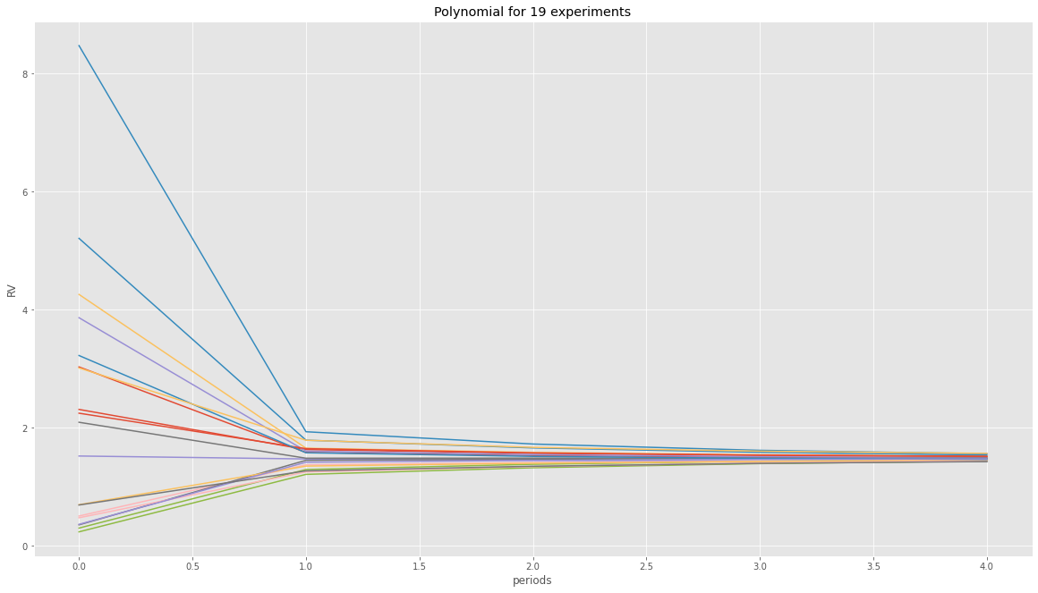

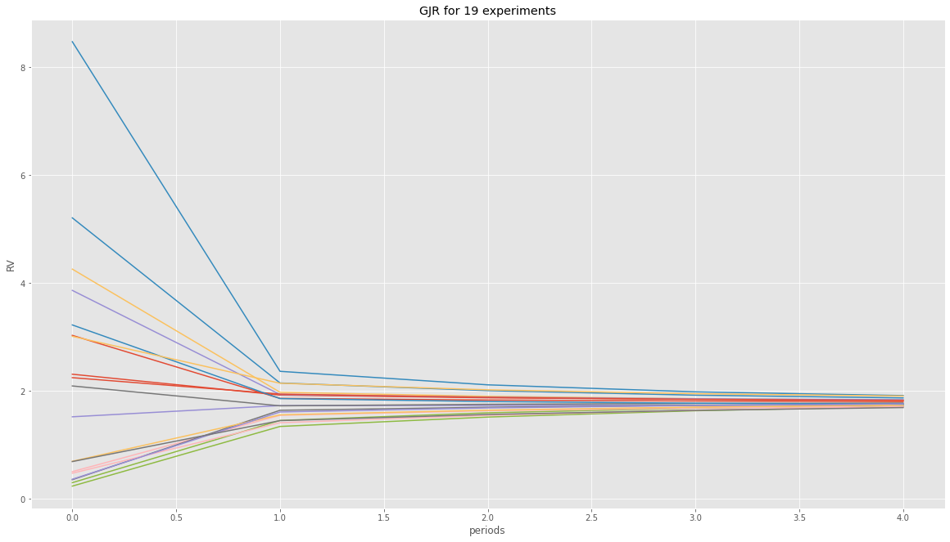

Можно заметить, что после 1 периода прогнозы моделей сходятся к одному соответствующему значению (ожидаемый результат для AR процессов).

При этом, подобной динамики в реальных данных (с точностью до симуляции) не наблюдается.

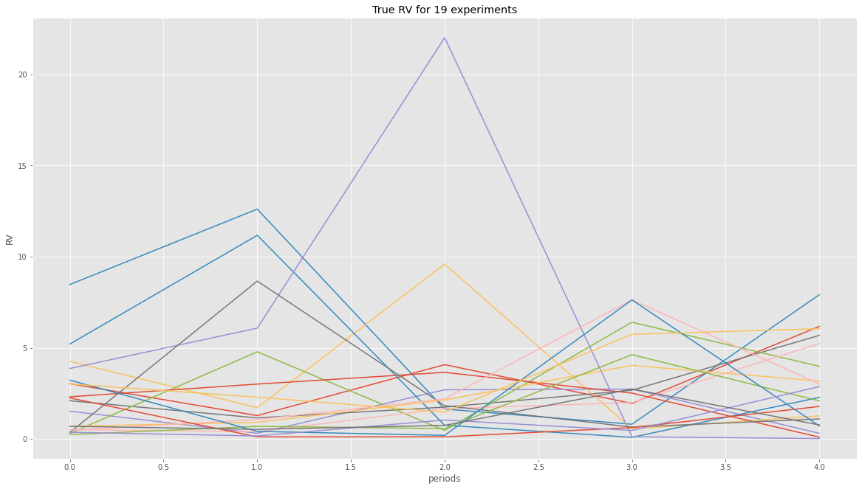

Ввиду того, что модели имеют предсказательную силу (относительно случайного шока) только в первом периоде, было принято решение сравнивать модели по качеству предсказания в одном и пяти периодах.

polynomial

| | poly | egarch | gjr | t |

|:------|----------:|----------:|----------:|----------:|

| count | 19 | 19 | 19 | 19 |

| mean | 2.34633 | 2.34843 | 2.81669 | 5.00042 |

| std | 4.32899 | 4.3387 | 5.34225 | 9.40096 |

| min | 0.323325 | 0.323105 | 0.305368 | 0.415414 |

| 25% | 0.469014 | 0.469643 | 0.513607 | 0.853896 |

| 50% | 0.716449 | 0.716992 | 0.759045 | 1.43696 |

| 75% | 2.22794 | 2.2248 | 2.6737 | 4.90142 |

| max | 19.1484 | 19.1927 | 23.5894 | 41.5387 |

| | poly | egarch | gjr | t |

|:------|-----------:|-----------:|-----------:|-----------:|

| count | 19 | 19 | 19 | 19 |

| mean | 1.01598 | 1.01554 | 1.19642 | 2.12111 |

| std | 1.69393 | 1.69485 | 2.01485 | 3.44565 |

| min | 0.0173174 | 0.0152548 | 0.0321869 | 0.0225866 |

| 25% | 0.186272 | 0.185707 | 0.238028 | 0.342962 |

| 50% | 0.376662 | 0.373998 | 0.403867 | 0.703907 |

| 75% | 0.961796 | 0.968105 | 1.15849 | 2.31186 |

| max | 6.90004 | 6.91328 | 8.23109 | 13.7809 |

EGARCH

| | poly | egarch | gjr | t |

|:------|----------:|----------:|----------:|----------:|

| count | 19 | 19 | 19 | 19 |

| mean | 1.02939 | 1.02957 | 1.10279 | 1.10279 |

| std | 0.970814 | 0.970213 | 1.05912 | 1.05912 |

| min | 0.246063 | 0.246043 | 0.230683 | 0.230683 |

| 25% | 0.379459 | 0.379909 | 0.388753 | 0.388753 |

| 50% | 0.575566 | 0.575097 | 0.653306 | 0.653306 |

| 75% | 1.36134 | 1.36246 | 1.46998 | 1.46998 |

| max | 3.01126 | 3.01097 | 3.24318 | 3.24318 |

| | poly | egarch | gjr | t |

|:------|------------:|------------:|-----------:|-----------:|

| count | 19 | 19 | 19 | 19 |

| mean | 0.670166 | 0.670007 | 0.721741 | 0.721741 |

| std | 1.0418 | 1.0396 | 1.1108 | 1.1108 |

| min | 0.00893728 | 0.00884432 | 0.0253055 | 0.0253055 |

| 25% | 0.203676 | 0.203664 | 0.22238 | 0.22238 |

| 50% | 0.40481 | 0.404596 | 0.396214 | 0.396214 |

| 75% | 0.570473 | 0.573597 | 0.627917 | 0.627917 |

| max | 4.56312 | 4.55115 | 4.85741 | 4.85741 |

TGARCH

| | poly | egarch | gjr | t |

|:------|----------:|----------:|----------:|----------:|

| count | 19 | 19 | 19 | 19 |

| mean | 0.776508 | 0.775765 | 0.740586 | 0.740586 |

| std | 0.484575 | 0.483907 | 0.440391 | 0.440391 |

| min | 0.336467 | 0.336332 | 0.311433 | 0.311433 |

| 25% | 0.439523 | 0.439177 | 0.434944 | 0.434944 |

| 50% | 0.547293 | 0.54758 | 0.544004 | 0.544004 |

| 75% | 0.998111 | 0.996944 | 0.942319 | 0.942319 |

| max | 1.80504 | 1.80286 | 1.69627 | 1.69627 |

| | poly | egarch | gjr | t |

|:------|-----------:|-----------:|-----------:|-----------:|

| count | 19 | 19 | 19 | 19 |

| mean | 0.697175 | 0.696351 | 0.65683 | 0.65683 |

| std | 0.867499 | 0.865109 | 0.804572 | 0.804572 |

| min | 0.0411456 | 0.0439175 | 0.0245158 | 0.0245158 |

| 25% | 0.286399 | 0.286665 | 0.291976 | 0.291976 |

| 50% | 0.354692 | 0.354574 | 0.351537 | 0.351537 |

| 75% | 0.805754 | 0.807437 | 0.732007 | 0.732007 |

| max | 3.13226 | 3.12756 | 2.91491 | 2.91491 |

GJR-GARCH

| | poly | egarch | gjr | t |

|:------|----------:|----------:|----------:|----------:|

| count | 19 | 19 | 19 | 19 |

| mean | 1.26306 | 1.26023 | 1.41785 | 1.41785 |

| std | 1.76037 | 1.75319 | 2.01672 | 2.01672 |

| min | 0.339974 | 0.363377 | 0.320312 | 0.320312 |

| 25% | 0.403735 | 0.403994 | 0.438787 | 0.438787 |

| 50% | 0.545042 | 0.540531 | 0.663292 | 0.663292 |

| 75% | 1.39648 | 1.39132 | 1.57954 | 1.57954 |

| max | 7.78238 | 7.76016 | 8.89394 | 8.89394 |

| | poly | egarch | gjr | t |

|:------|-----------:|-----------:|-----------:|-----------:|

| count | 19 | 19 | 19 | 19 |

| mean | 0.663656 | 0.662375 | 0.751575 | 0.751575 |

| std | 0.909473 | 0.903574 | 1.02345 | 1.02345 |

| min | 0.0141203 | 0.0141562 | 0.0599738 | 0.0599738 |

| 25% | 0.252588 | 0.256825 | 0.290548 | 0.290548 |

| 50% | 0.383358 | 0.384544 | 0.389699 | 0.389699 |

| 75% | 0.574338 | 0.57264 | 0.697147 | 0.697147 |

| max | 3.84359 | 3.81916 | 4.30932 | 4.30932 |

Сразу хочется отметить, что на всех четырех выборках в 19 экспериментах для каждой из спецификаций прогнозы моделей не пересекаются. Угловой коэффициент предикта первого периода по модулю строго больше углового коэффициента предикта в остальных 4 периодах (всего два интервала в кусочной функции). Таким образом, соотношение качества прогноза (среднее MAPE по 19 экспериментам) для 1 и 5 периодов сохраняется (имеется в виду соотношение «больше-меньше»). Разница может наблюдаться в статистической значимости полученных результатов, однако, как уже было сказано, нас это пока не интересует.

На polynomial выборке TGARCH рычаг во всех проведенных экспериментах завышает прогноз по рассматриваемой в качестве целевой переменной реализованной дисперсии и лежит строго выше, чем все остальные предикты (и потому показывает наименьшее среди спецификаций качество). При этом, EGARCH и polynomial спецификации совпадает почти всюду и имеют одинаковое качество. GJR-GARCH повторяет динамику полиномиального рычага с точностью до свободного коэффициента.

На остальных трех выборках пары спецификаций polynomial + EGARCH и GJR-GARCH + TGARCH совпадают практически всюду, при этом последние выдают завышенный прогноз (по отношению к тестовым данным) и потому показывают более низкое качество.

В этом месте можно было бы рассуждать об универсальности применения polynomial или EGARCH спецификации для рассмотренных функциональных форм рычага, однако красивый и обобщающий вывод ломает TGARCH выборка, на которой «родная» TGARCH спецификация и GJR дают более качественные по сравнению с двумя другими рычагами прогнозы. Здесь стоит отметить, что при переходе от прогнозирования 5 периодов к прогнозированию 1 периода, качество предикта растет не так драматично, как на других трех выборках. Это наталкивает на вывод о том, что TGARCH и GJR спецификации показывают себя лучше на тех выборках, где шоки имеют маленькую по модулю дисперсию и эффект «рычага» имеет слабое воздействие на реализованную дисперсию.

Следующим объектом нашего исследования будет анализ поведения 4 изученных спецификаций на реальных данных и сравнение полученных на них результатов с результатами, описанными в данной работе. Также планируется рассмотрение многомерного случая и обобщение лучшей спецификации рычага (если такая есть) с учетом корреляции между ценными бумагами, а также учет временных лагов в функциональной форме рычага.